附件1

行政处罚信息信用修复工作要点
（行政处罚机关）

- 准确判断失信程度
作出行政处罚决定时，准确判断其失信行为的失信程度，包括一般失信行为、严重失信行为和特定严重失信行为3种。
（一）一般失信行为：指性质较轻、情节轻微、社会危害程度较小的行政处罚信息。
注意事项：一般失信行为最长公示期为1年，最短公示期为3个月，满3个月后可申请修复。
（二）严重失信行为：主要是指违法性质恶劣、情节严重、社会危害程度较大的行政处罚信息。主要包括：
1.因严重损害自然人身体健康和生命安全等行为被处以行政处罚的信息；因严重破坏市场公平竞争秩序和社会正常秩序的行为被处以行政处罚的信息；在司法机关、行政机关做出裁判或者决定后，因有履行能力但拒不履行、逃避执行，且情节严重的行为被处以行政处罚的信息；因拒不履行国防义务，危害国防利益，破坏国防设施的行为被处以行政处罚的信息。
2.法律、法规、规章明确规定构成情节严重的行政处罚信息。
3.经行政处罚决定部门认定的涉及严重失信行为的行政处罚信息。
注意事项：1.法律、法规、规章明确规定构成情节严重的行政处罚信息具有隐蔽性，需要比对具体的处罚依据和处罚内容。如：如城管部门根据《云南省城市建设管理条例》相关条款作出罚款4000元的，其依据条款有“情节严重的处3000元以上3万元以下罚款”字样，则认为该行为是严重失信行为。
2.严重失信行为最长公示期为3年，最短公示期为6个月，满6个月后可申请修复。
（三）特定严重失信行为：
1.在食品药品、生态环境、工程质量、安全生产、消防安全、强制性产品认证等领域被处以责令停产停业，或吊销许可证、吊销执照的行政处罚信息；
2.因贿赂、逃税骗税、恶意逃废债务、恶意拖欠货款或服务费、恶意欠薪、非法集资、合同欺诈、传销、无证照经营、制售假冒伪劣产品和故意侵犯知识产权、出借和借用资质投标、围标串标、虚假广告、侵害消费者或证券期货投资者合法权益、严重破坏网络空间传播秩序、聚众扰乱社会秩序等行为被处以责令停产停业，或吊销许可证、吊销执照的行政处罚信息；
3.法律、法规、规章另有规定不可修复的行政处罚信息。
注意事项：特定严重失信行为按最长公示期限（三年）予以公示，公示期间不予修复。
- 准确录入行政处罚信息
行政处罚信息的准确与否，与后续的信用修复息息相关。录入行政处罚信息时，要确保行政相对人名称、统一社会信用代码、处罚决定书文号、处罚决定日期等每一项信息准确无误。
注意事项：
1.行政处罚决定书文号必须要与处罚决定书上的文号完全一致，不得有任何出入。
2.行政处罚公示截止期按失信程度不同分别按1年和3年填写：一般失信行为按1年填写，严重失信行为和特定严重失信行为按3年填写。
填写示例：（1）处罚信息A的“处罚决定日期”为2021/09/02，“公示截止期”应填写为2022/09/02或2024/09/02，其他日期均为错误填写。（2）处罚信息B的“处罚决定日期”为2020/02/29，闰年2月29日需特殊处理，“公示截止期”应填写为2021/02/28或2023/02/28。
3.行政相对人和行政处罚部门名称要用全称，不得用简称。
- 及时告知处罚对象信用修复相关政策
行政处罚机关在向行政相对人出具行政处罚决定书时，要一并将信用修复相关政策告知行政相对人。
注意事项：
1.告知其失信行为的失信程度以及其最短公示期（一般失信行为最短公示期3个月，严重失信行为最短公示期为6个月，特定严重失信行为不得修复）。
2.告知信用修复渠道、流程和需提交的材料（详见行政处罚信息信用修复申请指南（企业））。
3.告知满最长公示期（一年）后的一般失信行为，申请修复时，不需要提交任何材料。
- 准确出具信用修复证明材料
一般失信行为可通过信用部门修复和通过原行政处罚机关修复2种方式进行修复，不同的修复方式行政处罚机关须出具的材料不同。严重失信行为只能通过信用部门修复。
（一）通过信用部门修复
因不同的行政处罚机关对行政相对人做出的行政处罚依据和内容有所不同，故需处罚机关协助信用部门或企业出具必要的情况说明材料，可参考如下样例。
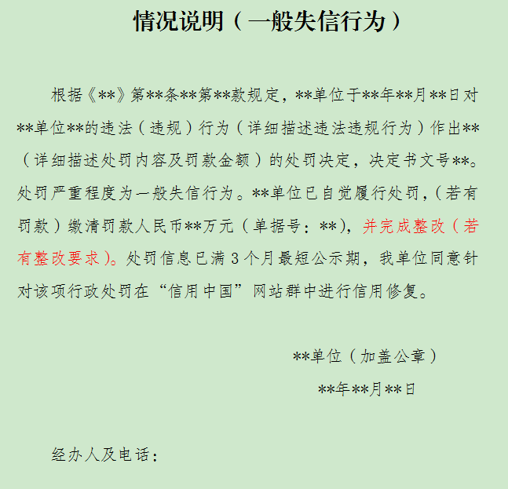
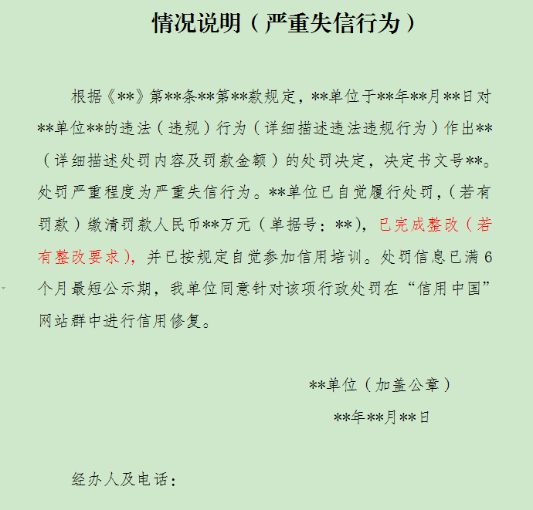

注意事项：
1.盖章位置一定要盖原处罚机关的公章，不能盖其他上级、同级、下级单位的公章。
2.经办人及电话填写原处罚机关经办人员信息（姓名、电话），不能空。
3.若原处罚内容中含有整改要求的，情况说明里要注明企业已完成整改。
（二）通过原行政处罚机关修复
行政处罚机关需审核企业提供的《涉及一般失信行为行政处罚信息信用修复表》，填全行政处罚决定机关名称、经办人姓名及联系电话，并在“行政处罚决定机关修复意见”一栏勾选修复意见，填写日期和加盖公章。
注意事项：
1.重点审核修复表中的申请单位名称、统一社会信用代码、行政处罚决定文书号是否与“信用中国”网站公示信息一致，行政相对人履行义务情况是否属实。
2.盖章位置一定要盖处罚机关的公章，不能盖其他上级、同级、下级单位的公章。
3.处罚内容中若有整改、罚款等事项，可在备注栏中注明企业已完成整改，并已缴纳罚款。
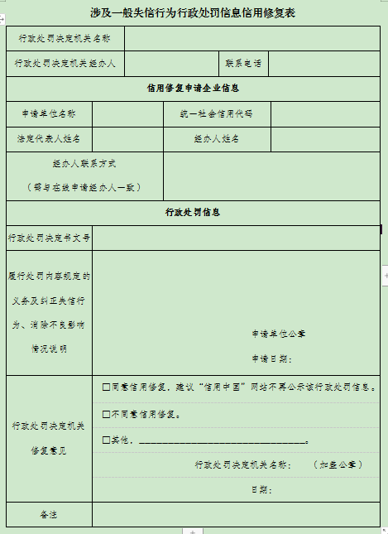
- 个体工商户信用修复
关于个体工商户的行政处罚信息，会在“信用中国（云南）”和“信用中国（云南红河）”网站公示，但不在“信用中国”网站公示，无法在“信用中国”网站在线申请修复。针对此类信息，省发改委提供了线下修复渠道。企业除按线上要求提供的材料外，还需提交行政处罚信息信用修复申请（附件4）。所有材料可发送至邮箱：hhfgwcjk@163.com，由州发改委审核后提交省信用中心。通过省级审核后，从“信用中国（云南）”和“信用中国（云南红河）”网站下架。
行政处罚信息信用修复申请
企业基本信息
企业名称 |  | 统一社会信用代码
法定代表人姓名
注册地址
申请修复的行政处罚信息
行政处罚决定文书号
处罚机关 |  | 处罚决定日期
处罚依据
罚款金额（万元）
违法事实
处罚内容
受理地点 | 省 市（区）
企业经办人信息
经办人姓名
手机号码 |  | 电子邮箱
修复申请信息
现在处罚失信程度 | 一般 严重
修复方式 | 通过原行政处罚机关修复
申请单位： （盖章）

申请日期：

